Кто имеет право получить социальную помощь по социальному контракту?  - малоимущие семьи с детьми;  - малоимущие семьи с неработающими пенсионерами, инвалидами и лицами предпенсионного возраста;  - малоимущие одиноко проживающие пенсионеры, инвалиды и лица предпенсионного возраста;  - малоимущие трудоспособные граждане.  Величина прожиточного минимума  для признания семьи (гражданина) малоимущей:  для детей – 11 000 рублей  для трудоспособного населения –  12126 рублей  для пенсионеров – 8751 рублей.  Среднедушевой доход семьи определяется за 3 месяца, предшествующих месяцу обращения  Направление расходов  - Поиск работы с возможностью обучения (переобучения);  - Осуществление индивидуальной предпринимательской деятельности с возможностью обучения (переобучения);  - Ведение ЛПХ при условии регистрации в качестве самозанятого, с возможностью обучения (переобучения);  Поиск работы  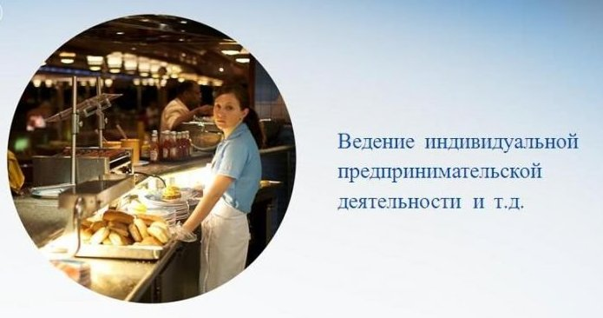 | - Осуществление иных мероприятий по преодолению трудной жизненной ситуации  На какой срок заключается социальный контракт?  Социальный контракт может быть заключен на срок от 3 до 12 месяцев.  Документы  Назначается на основании заявления-декларации, которая подается в комплексный центр социального обслуживания населения по месту жительства или пребывания лично либо в электронном виде через социальный портал suprema63.ru.  К заявлению прилагаются:  документы, подтверждающие родственные отношения либо иные обстоятельства, свидетельствующие о принадлежности гражданина к семье заявителя;  документы о доходах всех совместно проживающих членов семьи;  документы, подтверждающие отнесение семьи (гражданина) к категориям граждан, имеющим право на оказание социальной помощи;  на ведение ЛПХ дополнительно представляется документ,  Размеры выплат  при реализации мероприятий:  1) по поиску работы:  - 12 126 рублей в первый месяц заключения социального контракта в случае регистрации в службе занятости;  - до 30 000 рублей единовременно в случае обучения (переобучения);  - 6 063 рубля ежемесячно на период обучения (переобучения), но не более 3-х месяцев;  - 12 126 рублей ежемесячно при подтверждении факта трудоустройства, но не более 3-х месяцев.  2) по осуществлению ИП (самозанятости или КФХ):  - до 250 000 рублей единовременно;  - до 30 000 рублей в случае обучения (переобучения);  3) по ведению ЛПХ:  - до 100 000 рублей единовременно;  - до 30 000 рублей в случае обучения (переобучения);  4) по преодолению трудной жизненной ситуации – до 12 126 рублей ежемесячно или единовременно за весь период предоставления выплаты, но не более 6-ти месяцев | подтверждающий право собственности на земельный участок либо право пользования земельным участком соответствующего назначения;  на иные мероприятия по преодолению трудной жизненной ситуации дополнительно необходимы документы, подтверждающие наличие трудной жизненной ситуации.  Периодичность – по мере необходимости, но на поиск работы - не чаще 1 раза в год  Выплата имеет целевой характер и может быть использована исключительно на мероприятия, предусмотренные программой социальной адаптации  Адреса и телефоны комплексных центров социального обслуживания населения размещены на сайте министерства социально-демографической и семейной политики Самарской области  Личное подсобное хозяйство  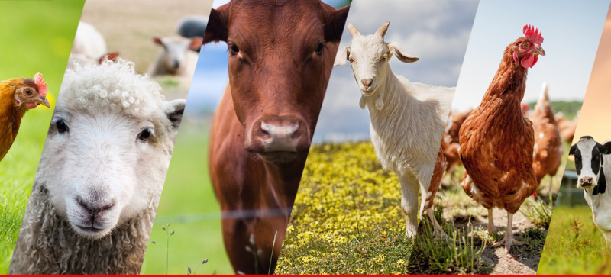  Трудная жизненная ситуация  